机械工程学院实验报告
Experiment Report
School of Mechanical Engineering
实验课程名称  ( Experiment Course ) |  | 数值分析和优化算法
实验项目名称  ( Experiment Item ) |  | 数据分析与优化设计概述
姓名  （Name） | 宋天佑 |  | 学号  （No.） |  | 20211414101279 |  | 系别  （Department） | 机械设计制造及其自动化 |  | 班级  （Class） | 2班
同组学生姓名
（Accompaniers）
实验日期  （Date） |  | 2025.3.10 |  | 实验地点（place） |  | CAD中心202 |  |  | 实验学时（Hour） |  | 3
指导教师姓名  （Superior） |  | 赵秀粉 |  | 成绩  （Grade） |  |  |  |  | 指导教师签名（Superior Signature ）
（以下是实验报告的参考项目，请学生按照实验指导教师的要求在空白处依次填写，不够加附页）
- 实验目的（Experiment Objectives）
1、对Matlab软件的发展历程、优势特点、系统组成等有较为系统全面的认识；
2、掌握Matlab的基本语法，包括数据类型、操作符和运算符以及常用命令函数；
3、熟悉Matlab的界面窗口；
4、掌握数组的创建操作和矩阵的构造操作，以及对其进行运算处理；
5、掌握m文件的创建与控制语句的编辑；
6、实现一个Matlab实例。
- 实验仪器与设备（包括名称、型号、规格等）（Main Experiment Apparatus）
计算机、Matlab软件
三、实验内容、步骤与结论（Experiment Contents, Experiment Steps and Result）
实验1:
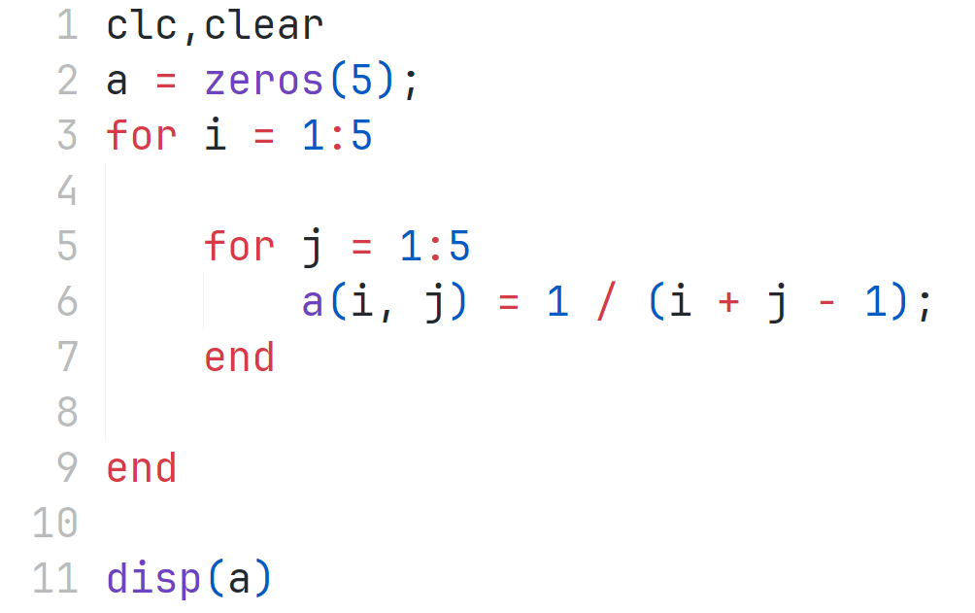 | 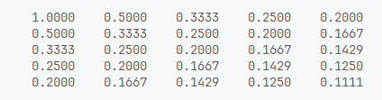
主函数 | 输出
实验2:
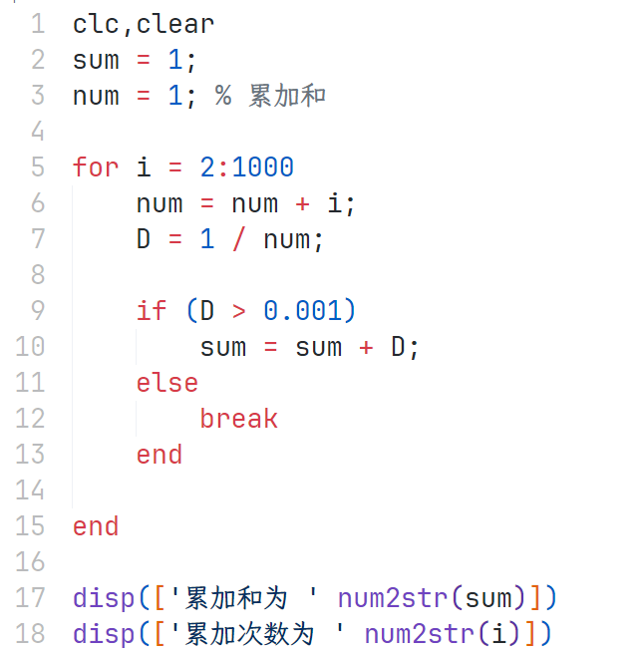 | 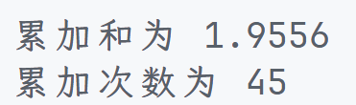
主函数 | 输出
实验3:
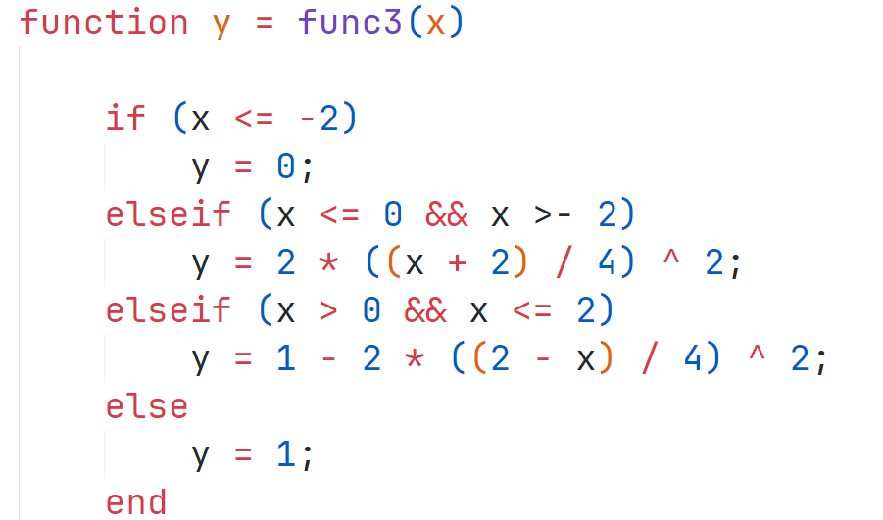 | 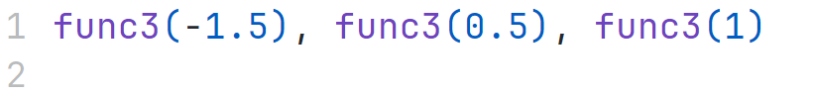 | 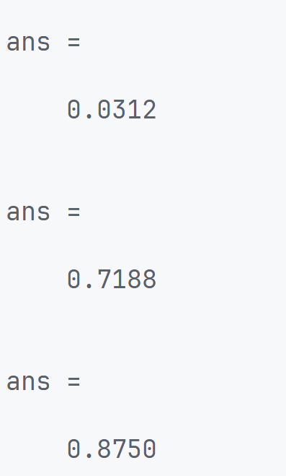
函数 | 主函数 | 输出
实验4:
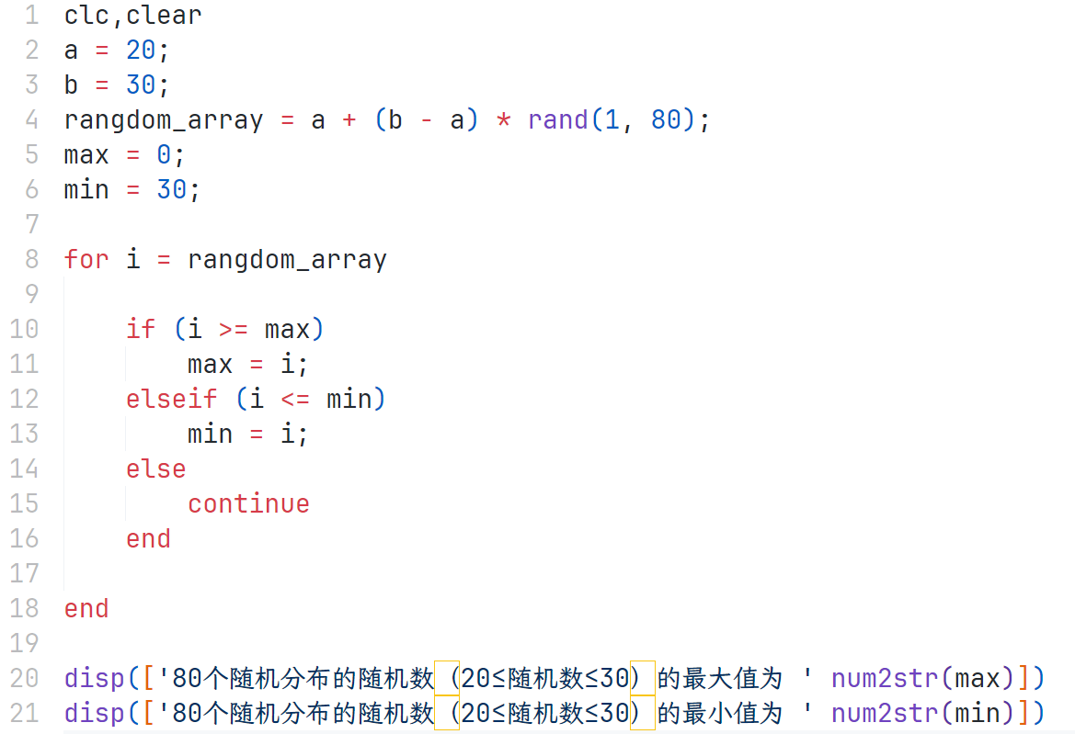
主函数 | 输出
实验5:
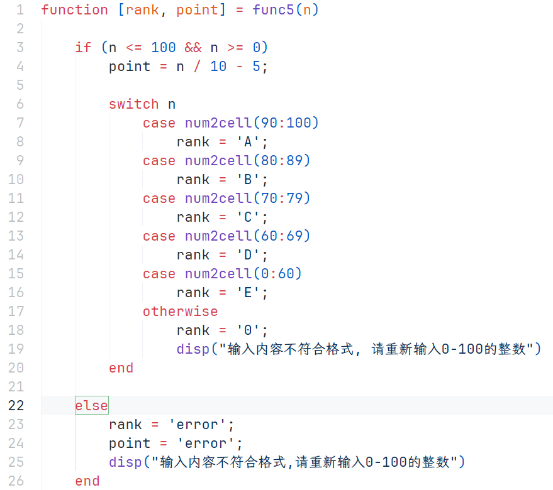 | 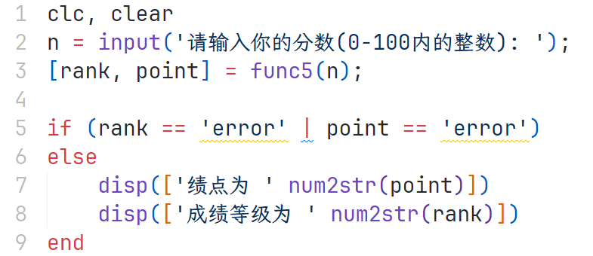
函数 | 主函数
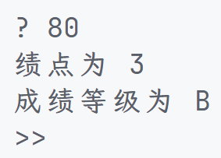 | 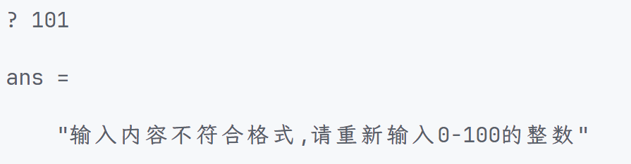
输出1 | 输出2
实验6:
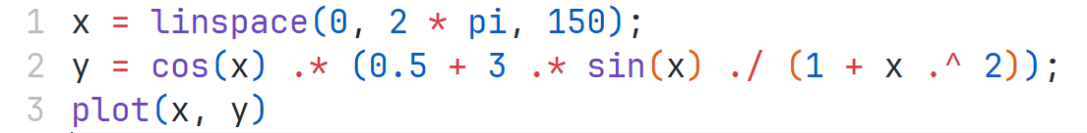 | 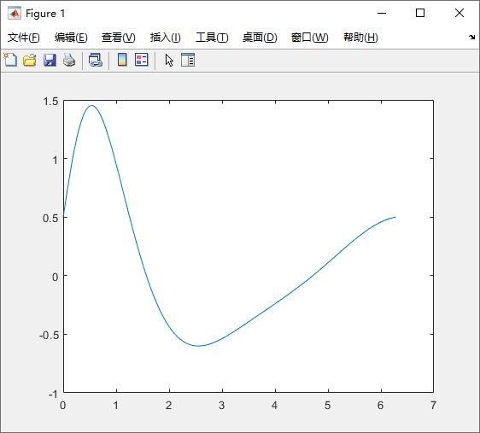
主函数 | 输出
实验7:
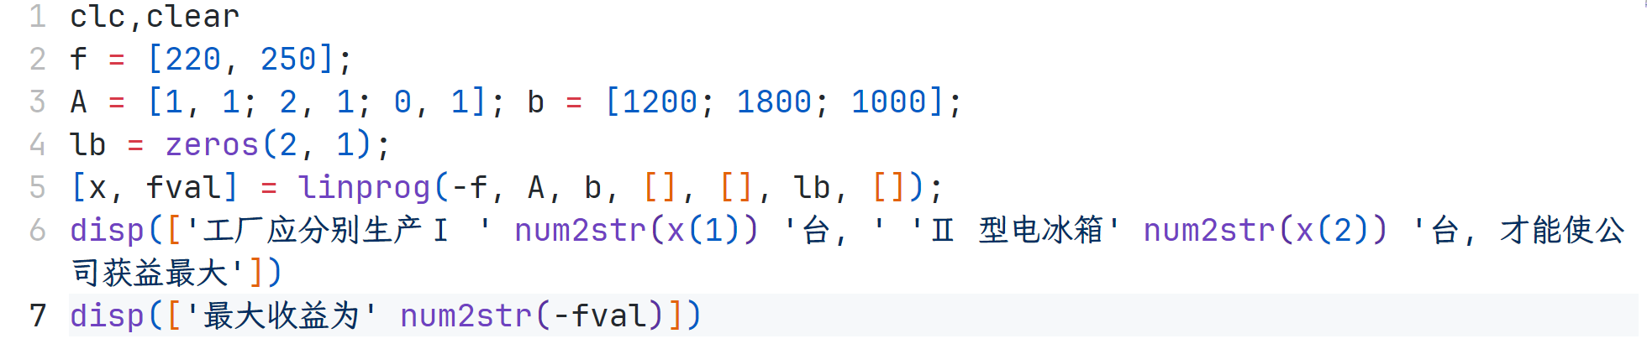 | 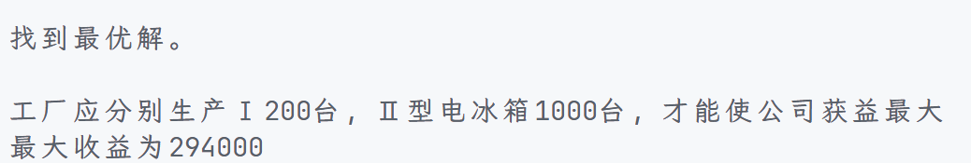
主函数 | 输出

四、实验收获或建议（Experiment Gains and Advice）
通过这次实验，我掌握了MATLAB解决实际问题的基本方法，特别是在编程细节上有了新体会：
1）实验5让我意识到程序不仅要写功能，还要考虑输入是否合理。比如成绩输入不在正确范围时，用if语句提前检查能避免错误；
2）处理成绩区间时，case匹配区间, 可以采用num2cell函数, 将数组转化为元胞数组.
3）实验7让我第一次把数学问题转化成代码，虽然调整linprog的参数（如目标函数正负号）花了些时间，但成功后感觉优化问题也没那么抽象了。

机械工程学院实验报告

